Задача 1. Составить сетевой график и определить продолжительность времени выполнения проекта. Данные для составления сетевого графика представлены в таблице 11.
Таблица 11 – Данные для построения сетевого графика
Процесс | Предшествующий процесс
A | -
B | A
C | A
D | A
E | C, D
F | E
G | D
H | G
I | H
J | F, I
K | F, I
L | J, K
M | L
N | L
O | D
P | B, M, N, O
Q | P
R | Q
S | Q
T | S
U | R, T

Продолжительность выполнения работ выбрать в соответствии с вариантами, представленными в таблице 12.
Таблица 12 – Варианты продолжительности выполнения работ
 | 2
A | 11
B | 12
C | 18
D | 20
E | 17
F | 17
G | 12
H | 13
I | 13
J | 11
K | 20
L | 11
M | 11
N | 20
O | 14
P | 20
Q | 10
R | 20
S | 16
T | 20
U | 19

Решение
Начнем с составления графика проекта, определяя для каждого процесса предшествующие задачи и продолжительность выполнения. Затем найдем критический путь, чтобы определить общую продолжительность проекта.
Напишу Python-программу, которая строит сеть (используя библиотеку networkX), а также её вывод (используя библиотеку matplotlib)

Определяем узлы и длительности, создаем граф и добавляем к нему вершины и ребра. Затем найдем крит. путь и его длину
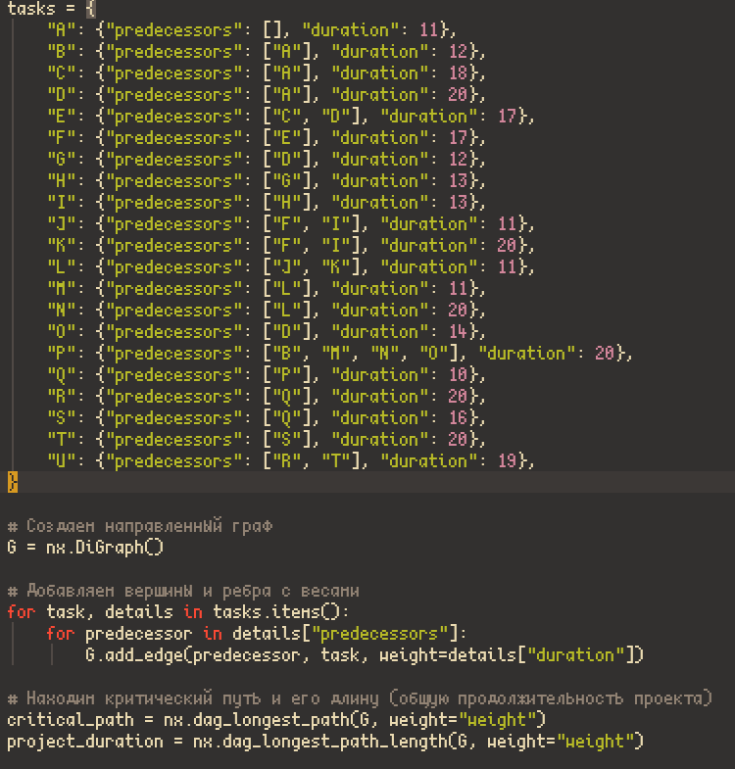
Результат:

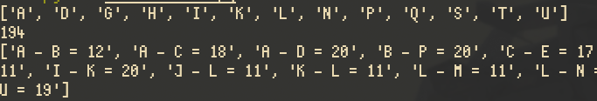
Вершины крит. пути: ['A', 'D', 'G', 'H', 'I', 'K', 'L', 'N', 'P', 'Q', 'S', 'T', 'U']
Длина крит. пути: 194

Весы ребер: ['A - B = 12', 'A - C = 18', 'A - D = 20', 'B - P = 20', 'C - E = 17', 'D - E = 17', 'D - G = 12', 'D - O = 14', 'E - F = 17', 'F - J = 11', 'F - K = 20', 'G - H = 13', 'H - I = 13', 'I - J = 11', 'I - K = 20', 'J - L = 11', 'K - L = 11', 'L - M = 11', 'L - N = 20', 'M - P = 20', 'N - P = 20', 'O - P = 20', 'P - Q = 10', 'Q - R = 20', 'Q - S = 16', 'R - U = 19', 'S - T = 20', 'T - U = 19']

Напишу код, который иллюстрирует граф и его крит путь графически.
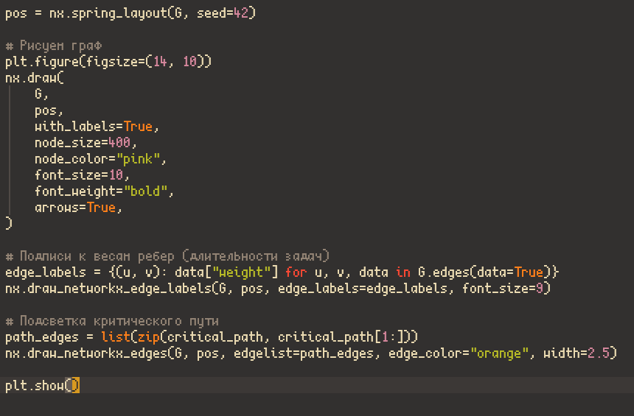

Иллюстрация крит. пути:
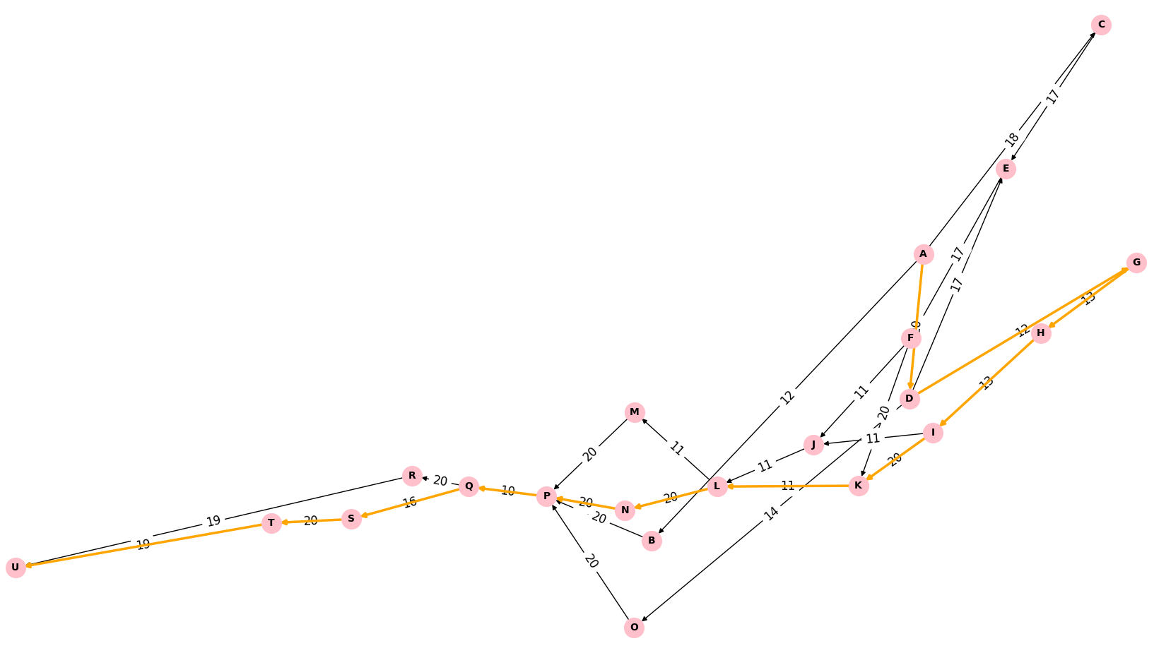

Задача 2
Определить критический путь, полные независимые и свободные резервы некритических работ для сетевой модели, представленной на рисунке 6.

Рисунок 6 – Графическое представление сетевой модели
В качестве варианта использовать продолжительности работ, представленную в таблице 14.
Таблица 14 – Варианты продолжительности выполнения работ
Работа | 4
0 – 1 | 3
0 – 2 | 4
1 – 3 | 5
2 – 3 | 3
2 – 4 | 7
3 – 4 | 3
1 – 4 | 6
Решение: сначала построим граф (сеть) и рассчитаем критический путь, а затем определим резервы для некритических работ.

Создадим соответствия вершин и весов ребер, объединим это в граф, найдем крит. путь и его длину.

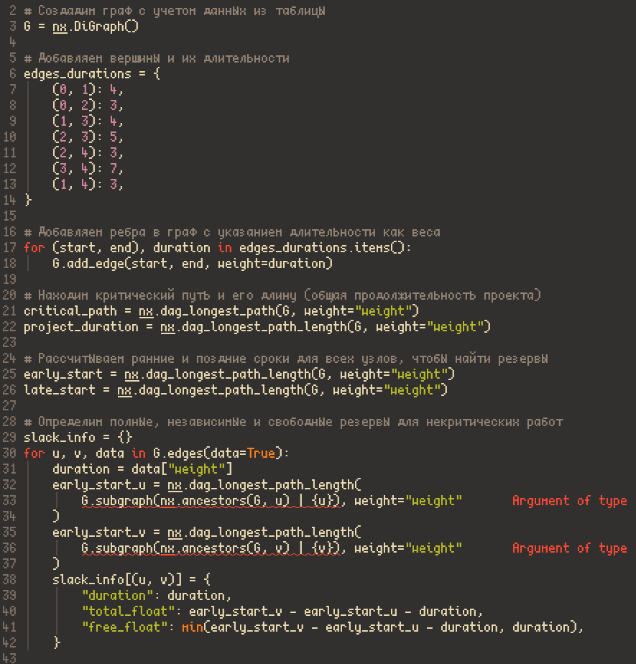

Результат:

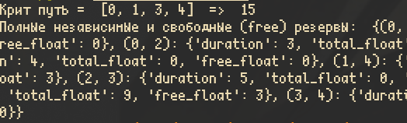
Крит путь = [0, 1, 3, 4] => 15
Полные независимые и свободные (free) резервы: {(0, 1): {'duration': 4, 'total_float': 0, 'free_float': 0}, (0, 2): {'duration': 3, 'total_float': 0, 'free_float': 0}, (1, 3): {'duration': 4, 'total_float': 0, 'free_float': 0}, (1, 4): {'duration': 3, 'total_float': 8, 'free_float': 3}, (2,
3): {'duration': 5, 'total_float': 0, 'free_float': 0}, (2, 4): {'duration': 3, 'total_float': 9, 'free_float': 3}, (3, 4): {'duration': 7, 'total_float': 0, 'free_float': 0}}

Иллюстрация крит. пути:

